

**Об утверждении регламентов государственных услуг**

***Утративший силу***

Постановление Кызылординского областного акимата от 23 июля 2018 года № 1179. Зарегистрировано Департаментом юстиции Кызылординской области 13 августа 2018 года № 6401. Утратило силу постановлением акимата Кызылординской области от 6 февраля 2020 года № 163

      Сноска. Утратило силу постановлением акимата Кызылординской области от 06.02.2020 № 163 (вводится в действие по истечении десяти календарных дней после дня первого официального опубликования).

      В соответствии с пунктом 1 статьи 16 Закона Республики Казахстан от 15 апреля 2013 года "О государственных услугах" и статьи 27 Закона Республики Казахстан от 6 апреля 2016 года "О правовых актах" акимат Кызылординской области ПОСТАНОВЛЯЕТ:

      1. Признать утратившими силу некоторые постановления акимата Кызылординской области по перечню согласно приложению к настоящему постановлению.

      2. Утвердить прилагаемые:

      1) регламент государственной услуги "Субсидирование ставок вознаграждения по выдаваемым кредитам банками второго уровня субъектам частного предпринимательства для целей жилищного строительства";

      2) регламент государственной услуги "Согласование эскиза (эскизного проекта)".

      3. Контроль за исполнением настоящего постановления возложить на заместителя акима Кызылординской области Сулейменова С.Ж.

      4. Настоящее постановление вводится в действие по истечении десяти календарных дней после дня первого официального опубликования.

|  |  |
| --- | --- |
| *Аким Кызылординской области* | *К. Кушербаев* |

|  |  |
| --- | --- |
|  | Приложение к постановлению акимата Кызылординской области от "23" июля 2018 года № 1179 |

**Перечень утративших силу некоторых постановлений акимата Кызылординской области**

      1. Постановление акимата Кызылординской области от 1 апреля 2016 года №415 "О внесении изменений в постановление акимата Кызылординской области от 10 июля 2015 года №84 "Об утверждении регламентов государственных услуг" (зарегистрировано в Реестре государственной регистрации нормативных правовых актов за номером 5503, опубликовано 28 мая 2016 года в газетах "Сыр бойы" и "Кызылординские вести" и 16 июня 2016 года в информационно-правовой системе нормативных правовых актов Республики Казахстан "Әділет").

      2. Постановление акимата Кызылординской области от 27 мая 2016 года № 463 "Об утверждении регламента государственной услуги "Согласование эскиза (эскизного проекта)" (зарегистрировано в Реестре государственной регистрации нормативных правовых актов за номером 5548, опубликовано 12 июля 2016 года в газетах "Сыр бойы" и "Кызылординские вести" и 11 июля 2016 года в информационно-правовой системе нормативных правовых актов Республики Казахстан "Әділет").

      3. Постановление акимата Кызылординской области от 14 ноября 2017 года № 937 "О внесении изменения в постановление акимата Кызылординской области от 27 мая 2016 года №463 "Об утверждении регламента государственной услуги "Согласование эскиза (эскизного проекта)" (зарегистрировано в Реестре государственной регистрации нормативных правовых актов за номером 6052, опубликовано 7 декабря 2017 года в газетах "Сыр бойы" и "Кызылординские вести" и 12 декабря 2017 года в эталонном контрольном банке нормативных правовых актов Республики Казахстан в электронном виде).

|  |  |
| --- | --- |
|  | Утвержден постановлением акимата Кызылординской области от "23" июля 2018 года № 1179 |

**Регламент государственной услуги "Субсидирование ставок вознаграждения по выдаваемым кредитам банками второго уровня субъектам частного предпринимательства для целей жилищного строительства"**

**1. Общие положения**

      1. Наименование услугодателя: государственное учреждение "Управление строительства, архитектуры и градостроительства Кызылординской области" (далее – услугодатель).

      Прием заявлений и выдача результатов оказания государственной услуги осуществляются через канцелярию услугодателя.

      2. Форма оказания государственной услуги – бумажная.

      3. Результат оказания государственной услуги – выписка из протокола заседания Регионального координационного совета (далее – РКС) либо письменный мотивированный ответ об отказе в оказании государственной услуги (далее – мотивированный отказ) в случаях и по основаниям, предусмотренных пунктом 10 стандарта государственной услуги "Субсидирование ставок вознаграждения по выдаваемым кредитам банками второго уровня субъектам частного предпринимательства для целей жилищного строительства", утвержденного приказом Министра по инвестициям и развитию Республики Казахстан от 12 декабря 2017 года № 859 "Об утверждении стандарта государственной услуги "Субсидирование ставок вознаграждения по выдаваемым кредитам банками второго уровня субъектам частного предпринимательства для целей жилищного строительства" (зарегистрирован в Реестре государственной регистрации нормативных правовых актов за номером 16265) (далее – стандарт).

      4. Форма предоставления результата оказания государственной услуги – бумажная.

**2. Описание порядка действий структурных подразделений (работников) услугодателя в процессе оказания государственной услуги**

      5. Основание для начала процедуры (действия) по оказанию государственной услуги: обращение услугополучателя либо его представителя по доверенности (далее – его представитель) к услугодателю с пакетом документов, согласно пункту 9 стандарта.

      6. Содержание каждой процедуры (действия), входящей в состав процесса оказания государственной услуги, длительность выполнения:

      1) услугополучатель либо его представитель предоставляет в канцелярию услугодателя документы согласно пункту 9 стандарта. Результат процедуры (действия): предоставление пакета документов;

      2) сотрудник канцелярии услугодателя регистрирует документы, подтверждением принятия документов является регистрация (штамп, входящий номер и дата) в канцелярии услугодателя с указанием фамилии и инициалов принявшего документы (не более двадцати минут);

      в случае предоставления неполного пакета документов согласно перечню, предусмотренных пунктом 9 стандарта, и (или) документов с истекшим сроком действия, сотрудник канцелярии услугодателя отказывает в приеме заявления (не более двадцати минут). Результат процедуры (действия): регистрация и предоставление документов руководителю услугодателя либо отказ в приеме заявления;

      3) руководитель услугодателя рассматривает документы и определяет ответственного исполнителя услугодателя (не более одного часа). Результат процедуры (действия): направление документов исполнителю услугодателя;

      4) исполнитель услугодателя проверяет проект услугополучателя на предмет соответствия условиям Программы и требованиям "Правил субсидирования ставки вознаграждения по выдаваемым кредитам банками второго уровня субъектам частного предпринимательства для целей жилищного строительства", утвержденных приказом Министра национальной экономики Республики Казахстан от 31 января 2017 года № 35 "Об утверждении Правил субсидирования ставки вознаграждения по выдаваемым кредитам банками второго уровня субъектам частного предпринимательства для целей жилищного строительства" (зарегистрирован в Реестре государственной регистрации нормативных правовых актов за номером 14765) (далее – Правила), вырабатывает рекомендации по проекту для РКС, формирует вопрос повестки дня, определяет дату, время и место проведения заседания РКС (в течение пяти рабочих дней);

      при наличии замечаний к представленному пакету документов исполнитель услугодателя возвращает документы для доработки услугополучателю либо его представителю с указанием конкретных недостатков (в течение трех рабочих дней). Результат процедуры (действия): организация заседания РКС либо возврат документов для доработки;

      5) РКС рассматривает заявление услугополучателя и принимает решение о возможности (невозможности) субсидирования по кредиту услугополучателя, которое оформляется протоколом (в течение трех рабочих дней). Результат процедуры (действия): оформление и подписание протокола;

      6) сотрудник канцелярии услугодателя после подписания протокола (выписки из протокола) членами РКС, регистрирует и направляет выписку из протокола услугополучателю либо его представителю, банкам второго уровня и финансовому агенту либо направляет услугополучателю либо его представителю мотивированный отказ (в течение одного рабочего дня). Результат процедуры (действия): направление услугополучателю либо его представителю результата оказания государственной услуги;

      7) при положительном решении на основании протокола РКС между банками второго уровня, услугополучателем и финансовым агентом заключается договор субсидирования.

**3. Описание порядка взаимодействия структурных подразделений (работников) услугодателя и иных организаций в процессе оказания государственной услуги**

      7. Перечень структурных подразделений (работников) услугодателя и иных организаций, которые участвуют в процессе оказания государственной услуги:

      1) сотрудник канцелярии услугодателя;

      2) руководитель услугодателя;

      3) исполнитель услугодателя;

      4) РКС.

      8. Подробное описание последовательности процедур (действий), взаимодействия структурных подразделений (работников) услугодателя в процессе оказания государственной услуги в процессе оказания государственной услуги отражено в справочнике бизнес-процессов оказания государственной услуги согласно приложению к настоящему регламенту.

      Справочник бизнес-процессов оказания государственной услуги размещается на официальных интернет-ресурсах государственного учреждения "Управление строительства, архитектуры и градостроительства Кызылординской области", акимата Кызылординской области, акиматов районов и города Кызылорды.

|  |  |
| --- | --- |
|  | Приложение 1 к регламенту государственной услуги "Субсидирование ставок вознаграждения по выдаваемым кредитам банками второго уровня субъектам частного предпринимательства для целей жилищного строительства" |

**Справочник бизнес-процессов оказания государственной услуги**

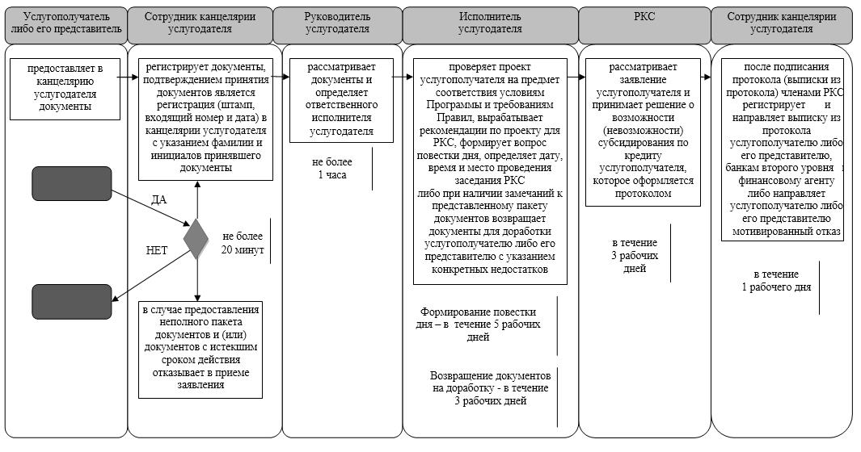

      Условные обозначения:

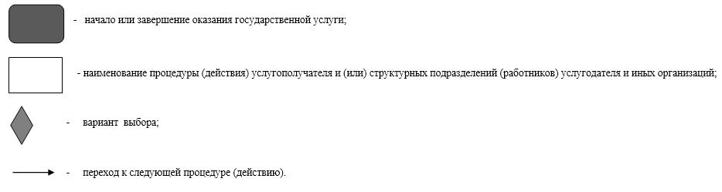

|  |  |
| --- | --- |
|  | Утвержден постановлением акимата Кызылординской области от "23" июля 2018 года № 1179 |

**Регламент государственной услуги "Согласование эскиза (эскизного проекта)"**

      Сноска. Регламент – в редакции постановления акимата Кызылординской области от 04.03.2019 № 1345 (вводится в действие по истечении десяти календарных дней после дня первого официального опубликования).

**1. Общие положения**

      1. Наименование услугодателя: структурное подразделение местного исполнительного органа района, города областного значения, осуществляющее функции в сфере строительства, архитектуры и градостроительства (далее – услугодатель).

      Прием заявлений и выдача результатов оказания государственной услуги осуществляются через некоммерческое акционерное общество "Государственная корпорация "Правительство для граждан" (далее – Государственная корпорация).

      2. Форма оказания государственной услуги – бумажная.

      3. Результат оказания государственной услуги – согласование эскиза (эскизного проекта) либо мотивированный ответ об отказе в предоставлении государственной услуги в случаях и по основаниям, предусмотренным пунктом 10 стандарта государственной услуги "Согласование эскиза (эскизного проекта)", утвержденного приказом исполняющего обязанности Министра национальной экономики Республики Казахстан от 17 марта 2016 года № 137 "Об утверждении стандарта государственной услуги "Согласование эскиза (эскизного проекта)" (зарегистрирован в Реестре государственной регистрации нормативных правовых актов за номером 13610) (далее – стандарт).

      Форма предоставления результата оказания государственной услуги – бумажная.

**2. Описание порядка взаимодействия с Государственной корпорацией и (или) иными услугодателями в процессе оказания государственной услуги**

      4. Основание для начала процедуры (действия) по оказанию государственной услуги: обращение услугополучателя либо его представителя по доверенности (далее – услугополучатель) в Государственную корпорацию с пакетом документов согласно пункту 9 стандарта.

      5. Содержание каждой процедуры (действия), входящей в состав процесса оказания государственной услуги, длительность их выполнения:

      1) услугополучатель предоставляет в Государственную корпорацию документы согласно пункту 9 стандарта. Результат процедуры (действия): предоставление пакета документов;

      2) работник Государственной корпорации регистрирует документы, выдает услугополучателю расписку о приеме соответствующих документов, в случае предоставления услугополучателем неполного пакета документов согласно перечню, предусмотренному пунктом 9 стандарта и (или) документов с истекшим сроком, отказывает в приеме заявления и выдает расписку об отказе в приеме заявления по форме, согласно приложению 2 к стандарту (не более двадцати минут). Результат процедуры (действия): выдача услугополучателю расписки о приеме либо об отказе в приеме документов;

      работник Государственной корпорации получает согласие услугополучателя на использование сведений, составляющих охраняемую законом тайну, содержащихся в информационных системах, при оказании государственных услуг, если иное не предусмотрено законами Республики Казахстан;

      3) работник накопительного отдела Государственной корпорации направляет документы услугодателю (в течение одного рабочего дня, день приема документов не входит в срок оказания государственной услуги). Результат процедуры (действия): направление документов услугодателю;

      4) сотрудник канцелярии услугодателя регистрирует документы (не более двадцати минут). Результат процедуры (действия): предоставление документов руководителю услугодателя;

      5) руководитель услугодателя рассматривает документы и определяет ответственного исполнителя услугодателя (не более одного часа). Результат процедуры (действия): направление документов исполнителю услугодателя;

      6) исполнитель услугодателя рассматривает документы, в случае несоответствия представленных документов основаниям, предусмотренным в пункте 10 стандарта, подготавливает мотивированный ответ об отказе в оказании государственной услуги (далее – мотивированный отказ) (в течение четырех рабочих дней);

      в случае соответствия представленных документов к приказу Министра национальной экономики Республики Казахстан от 30 ноября 2015 года № 750 "Об утверждении Правил организации застройки и прохождения разрешительных процедур в сфере строительства" (зарегистрирован в Реестре государственной регистрации нормативных правовых актов за номером 12684) рассматривает:

      эскиз (эскизный проект) технически и (или) технологически несложных объектов (далее – несложных объектов) – в течение семи рабочих дней;

      эскиз (эскизный проект) технически и (или) технологически сложных объектов (далее – сложных объектов) (в течение двенадцати рабочих дней);

      эскиз (эскизный проект) при изменении внешнего облика (фасадов) существующего объекта (далее – изменение фасадов) – в течение двенадцати рабочих дней. Результат процедуры (действия): предоставление мотивированного отказа либо проекта согласования на подпись руководителю услугодателя;

      7) руководитель услугодателя подписывает мотивированный отказ либо проект согласования эскиза (эскизного проекта) (не более одного часа). Результат процедуры (действия): направление результата оказания государственной услуги сотруднику канцелярии услугодателя;

      8) сотрудник канцелярии услугодателя регистрирует результат оказания государственной услуги (в течение одного часа). Результат процедуры (действия): направление результата оказания государственной услуги в Государственную корпорацию;

      9) работник Государственной корпорации регистрирует результат оказания государственной услуги (не более двадцати минут). Результат процедуры (действия): выдача результата оказания государственной услуги услугополучателю.

**3. Описание порядка взаимодействия структурных подразделений (работников) услугодателя и иных организаций в процессе оказания государственной услуги**

      6. Перечень структурных подразделений (работников) услугодателя и иных организаций, которые участвуют в процессе оказания государственной услуги:

      1) работник Государственной корпорации;

      2) работник накопительного отдела Государственной корпорации;

      3) сотрудник канцелярии услугодателя;

      4) руководитель услугодателя;

      5) исполнитель услугодателя.

      7. Подробное описание последовательности процедур (действий), взаимодействия структурных подразделений (работников) услугодателя в процессе оказания государственной услуги, а также описание порядка взаимодействия с другими услугодателями и (или) Государственной корпорацией в процессе оказания государственной услуги отражено в справочнике бизнес-процессов оказания государственной услуги согласно приложению к настоящему регламенту.

      Справочник бизнес-процессов оказания государственной услуги размещается на официальных интернет-ресурсах государственного учреждения "Управление строительства, архитектуры и градостроительства Кызылординской области", акимата Кызылординской области, акиматов районов и города Кызылорды.

|  |  |
| --- | --- |
|  | Приложение к регламенту государственной услуги "Согласование эскиза (эскизного проекта)" |

**Справочник бизнес-процессов оказания государственный услуги**

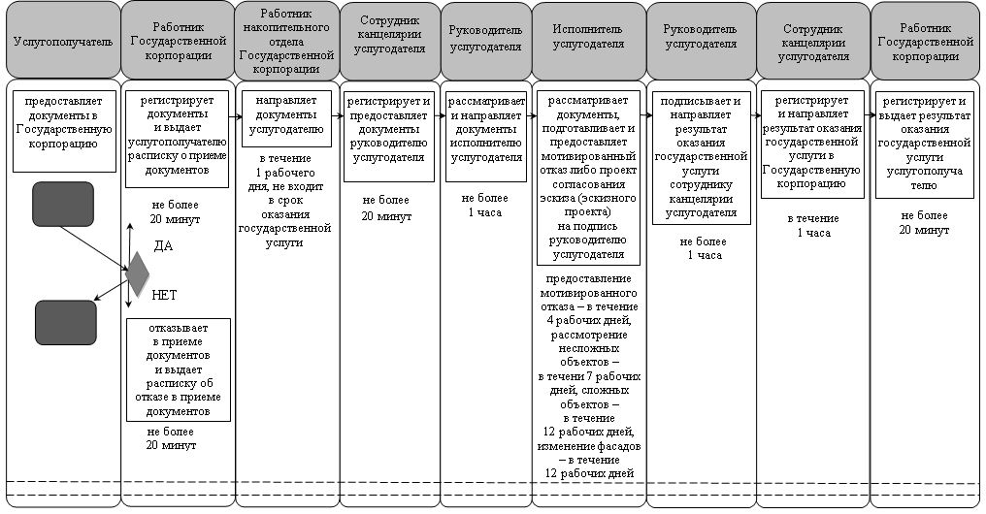

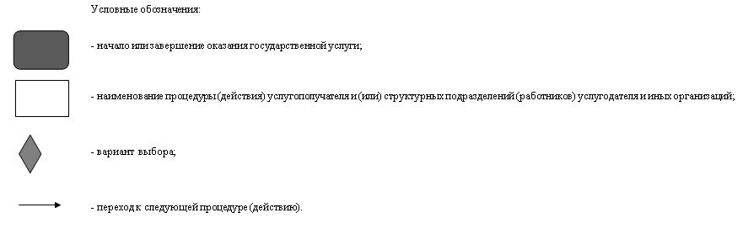

© 2012. РГП на ПХВ «Институт законодательства и правовой информации Республики Казахстан» Министерства юстиции Республики Казахстан